济宁市任城区人民法院公布失信被执行人名单
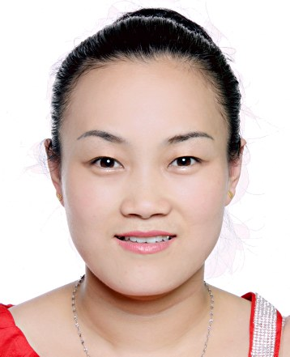 | 被执行人：褚美丽
 | 身份证号：370403198305125228
 | 住址：微山县付村镇杨路口村富豪巷23号

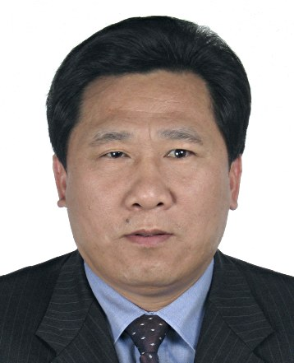 | 被执行人：张宗书
 | 身份证号：370802196211192733
 | 住址：古槐辖区文化小区10号楼1-5层

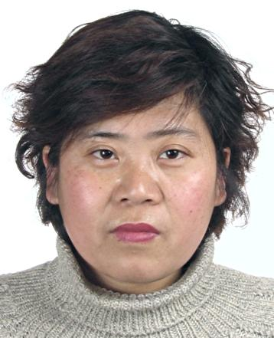 | 被执行人：常志清
 | 身份证号：370802196301231863
 | 住址：山东省微山县欢城镇沙河北路

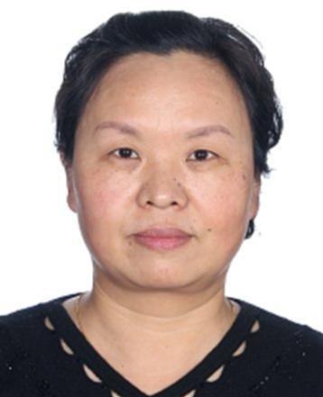 | 被执行人：济宁百通涂料有限公司
 | 法定代表人：路慧民
 | 身份证号：370802196510241224

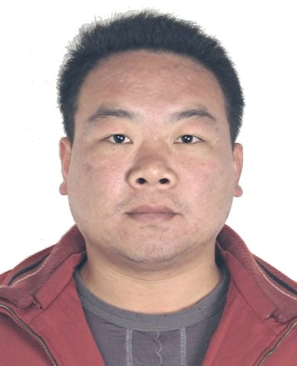 | 被执行人：孟昭利
 | 身份证号：370802197205072414
 | 住址：本区梦圆小区A区7号楼5单元

济宁市任城区人民法院公布失信被执行人名单
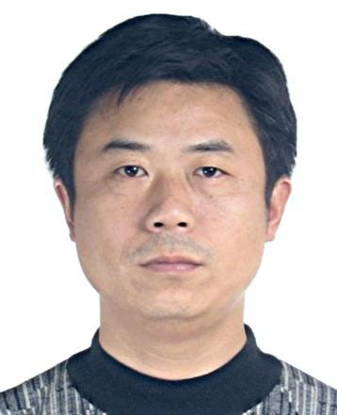 | 被执行人：董猛
 | 身份证号：370802197304120338
 | 住址：万达华府8号楼2单元2701、2702

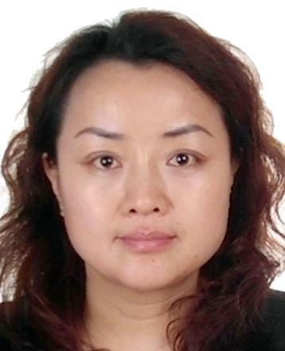 | 被执行人：尹雅伦
 | 身份证号：370802197308082420
 | 住址：市中区文胜街6号

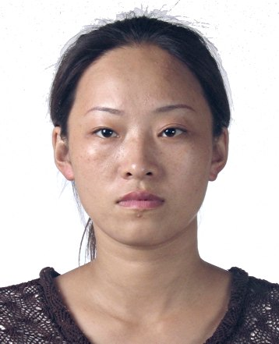 | 被执行人：仲利红
 | 身份证号：370802197406104224
 | 住址：本区梦园小区A区7号楼5单元

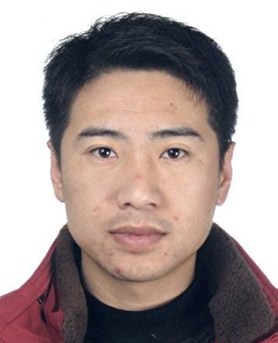 | 被执行人：陈浩
 | 身份证号：370802197503310919
 | 住址：吉祥北街5号1号楼2单元505号

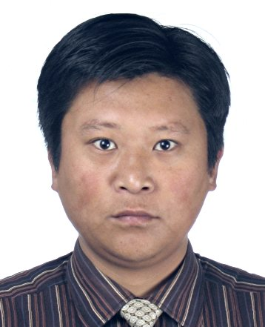 | 被执行人：高磊
 | 身份证号：370802197712113612
 | 住址：任城区明珠小区10号楼

济宁市任城区人民法院公布失信被执行人名单
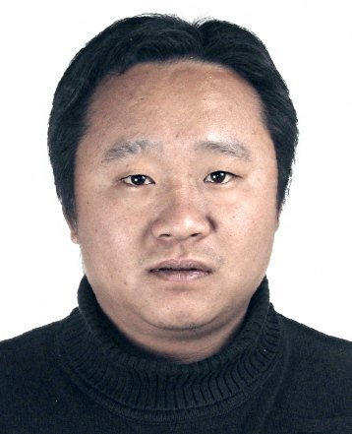 | 被执行人: 金伟
 | 身份证号：370802198104100919
 | 住址：市中区太白楼东路21号

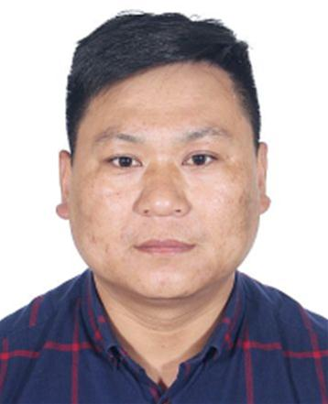 | 被执行人：代恩胜
 | 身份证号：370802198310013613
 | 住址：柳行东寺街11号南池公馆

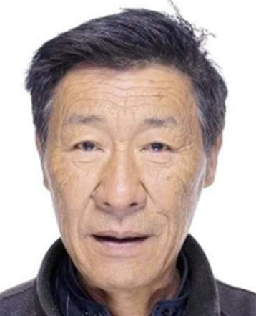 | 被执行人：张士杰
 | 身份证号：370811195107175011
 | 住址：太白湖新区石桥镇后石村

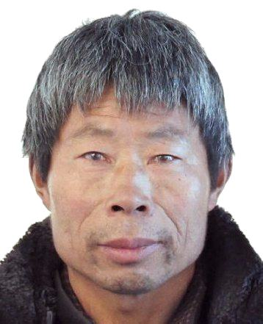 | 被执行人：济宁禾嘉贸易有限公司
 | 法定代表人：徐传信
 | 身份证号：370811195811192018

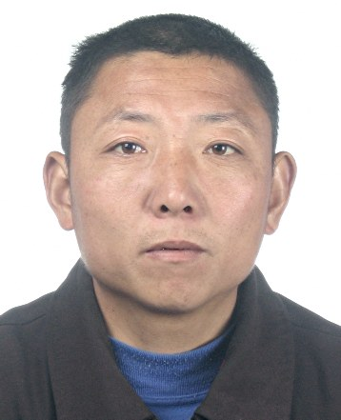 | 被执行人：陈代路
 | 身份证号：370811196912182518
 | 住址：接庄镇十里营村华西街47号

济宁市任城区人民法院公布失信被执行人名单
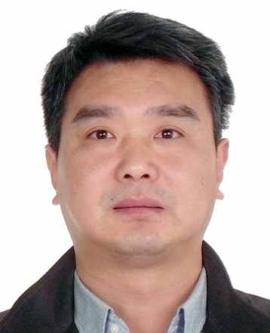 | 被执行人：山东正基置业有限公司
 | 法定代表人：吴俊杰
 | 身份证号：370811197103194070

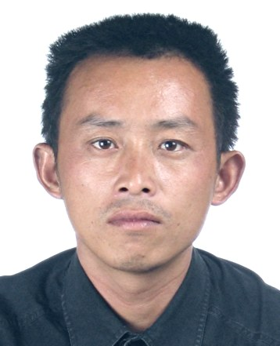 | 被执行人：杨文普
 | 身份证号：370811197110202534
 | 住址：济宁市北湖区工联新村

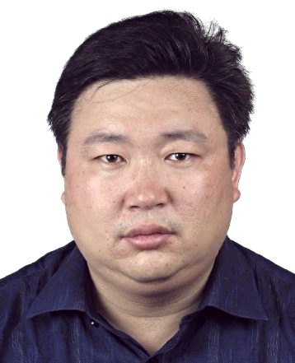 | 被执行人：万峰
 | 身份证号：370811197304242518
 | 住址：济宁高新区柳行街道办事处

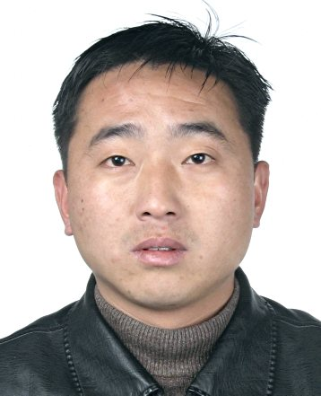 | 被执行人：刘庆珠
 | 身份证号：370811197602160836
 | 住址：南张街道办事处李庙村

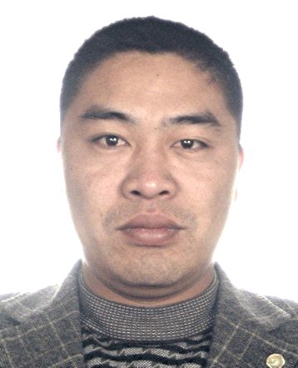 | 被执行人：张兆雷
 | 身份证号：370811197709255018
 | 住址：太白湖新区石桥镇后石村

济宁市任城区人民法院公布失信被执行人名单
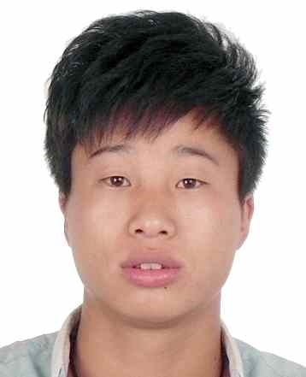 | 被执行人：鲍宣宣
 | 身份证号：370811198910064031
 | 住址：济宁市市中区唐口街道办事处鲍屯村

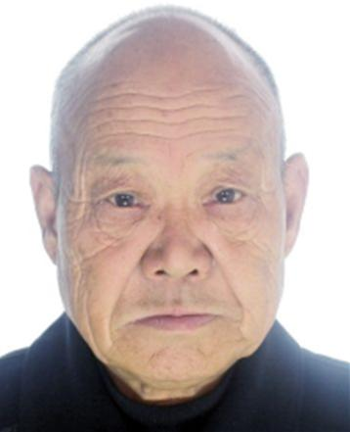 | 被执行人：马玉德
 | 身份证号：370822194608192412
 | 住址：秦庄路17号1号楼2单元7楼西

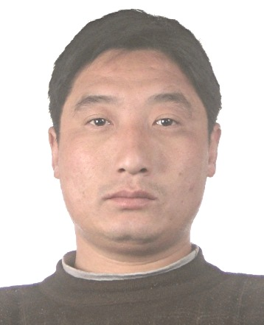 | 被执行人：杨月生
 | 身份证号：370825196911286292
 | 住址：邹城市郭里镇东郭东南村27号

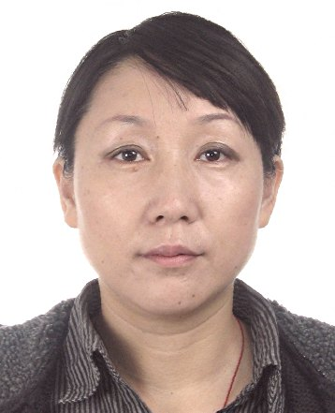 | 被执行人：周莉
 | 身份证号：370826197312227427
 | 住址：微山县戚城街57号1号楼2单元

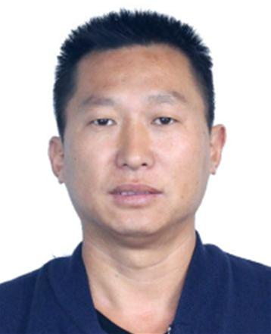 | 被执行人：张永文
 | 身份证号：370826197504023218
 | 住址：微山县付村镇杨路口村富豪巷23号

济宁市任城区人民法院公布失信被执行人名单
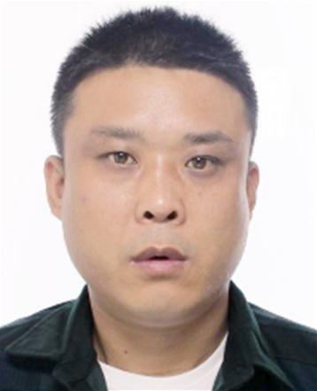 | 被执行人：徐继朋
 | 身份证号：370826198209037419
 | 住址：济宁市任城区廿里铺镇刘门口村幸福路06号

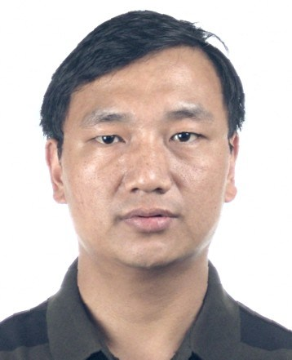 | 被执行人：魏涛
 | 身份证号：370827197907063771
 | 住址：济宁市鱼台县谷亭真宁亭街5385号

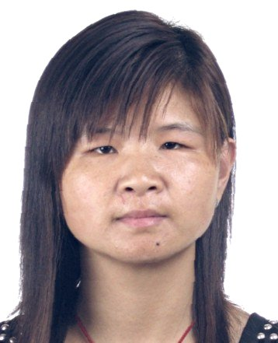 | 被执行人：王海侠
 | 身份证号：370827198004010040
 | 住址：济宁市鱼台县谷亭镇鱼新一路5231号

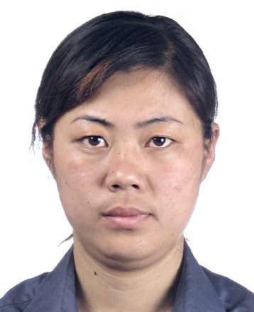 | 被执行人：张幼芬
 | 身份证号：370828198503122027
 | 住址：古槐路教育学院

 | 被执行人：济宁哈六福文化传播有限公司
 | 法定代表人：山小翠
 | 身份证号：370829198209134226

济宁市任城区人民法院公布失信被执行人名单
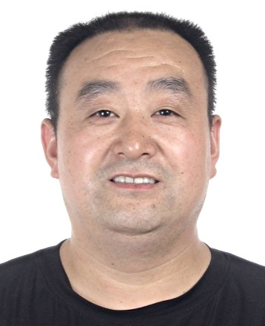 | 被执行人：孙建民
 | 身份证号：370830196012180014
 | 住址：置城中央公园A区18号楼5室

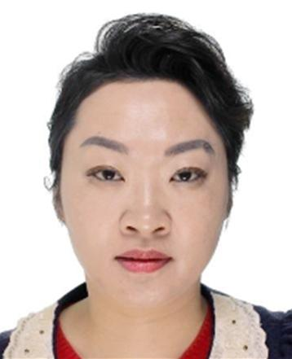 | 被执行人：孙香菊
 | 身份证号：370830197910157267
 | 住址：置城中央公园A区18号楼5室

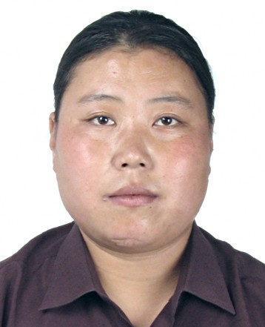 | 被执行人：杨方平
 | 身份证号：370831197708115828
 | 住址：泗水县中册镇故县村

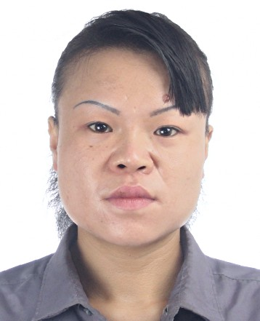 | 被执行人：马锦花
 | 身份证号：370882197707112449
 | 住址：秦庄路17号1号楼2单元7楼西

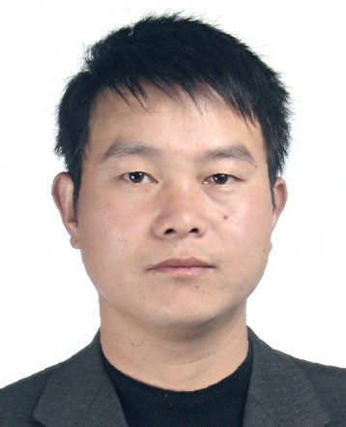 | 被执行人：陈明建
 | 身份证号：370882197712223215
 | 住址：济宁市兖州区新兖镇八里铺村207号

济宁市任城区人民法院公布失信被执行人名单
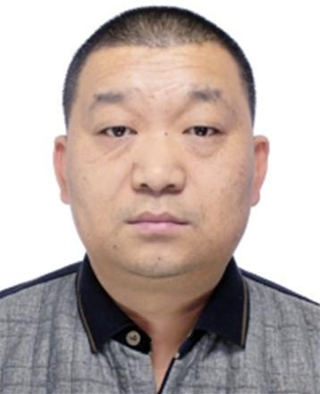 | 被执行人：张子良
 | 身份证号：370882198104256114
 | 住址：兖州区新兖镇李湾社区10号楼

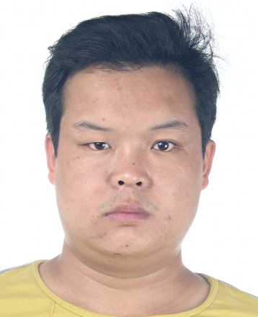 | 被执行人：李敬修
 | 身份证号：370882198409183737
 | 住址：济宁兖州大安镇高家庙402号

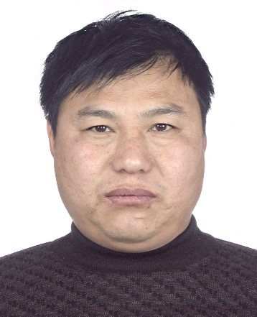 | 被执行人：关义明
 | 身份证号：372927196609291330
 | 住址：梁山县拳铺镇才林村

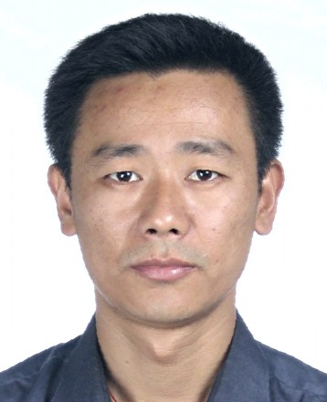 | 被执行人：姚兴岱
 | 身份证号：37080219710910245X
 | 住址：济邹路21号东兴小区117号

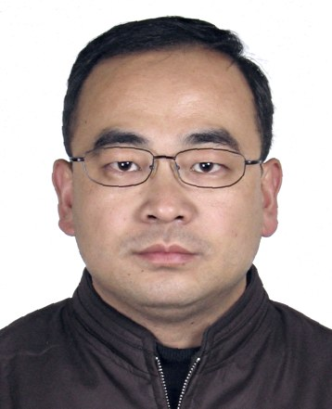 | 被执行人：济宁佳和建筑材料有限公司
 | 法定代表人：田亚军
 | 身份证号：37080219720605391X

济宁市任城区人民法院公布失信被执行人名单
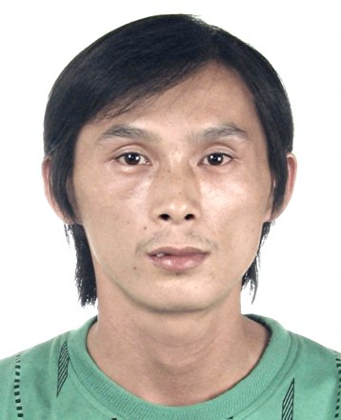 | 被执行人：王运鹏
 | 身份证号：37082719780220251X
 | 住址：金城市场小区综合2号楼4单元502

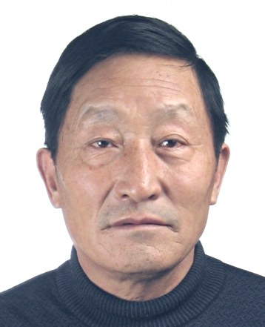 | 被执行人：济宁康居置业有限公司
 | 法定代表人：陈延广
 | 身份证号：370802194810012416

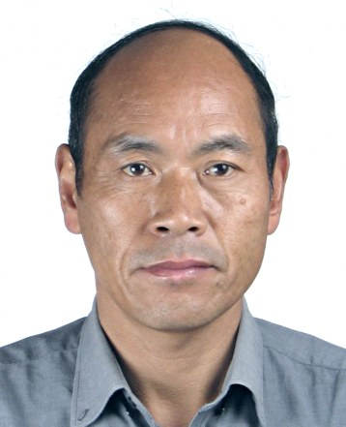 | 被执行人：周常福
 | 身份证号：370802195408102135
 | 住址：任城区粉莲街6号2单元3层西户

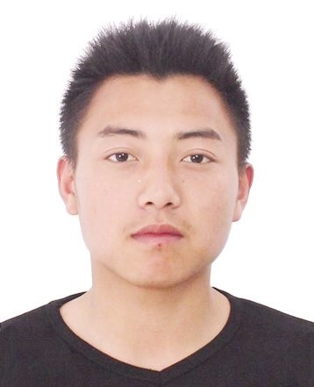 | 被执行人：于士龙
 | 身份证号：370826198907245151
 | 住址：济宁市微山县两城镇北薄南村旗杆街

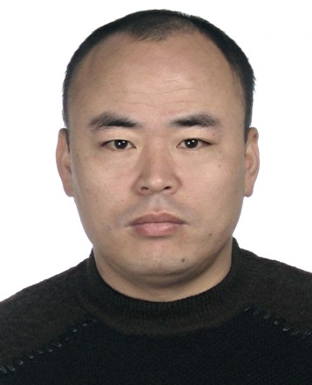 | 被执行人：济宁市恒生典当有限公司
 | 法定代表人：李光启
 | 身份证号：370802197101062414

济宁市任城区人民法院公布失信被执行人名单
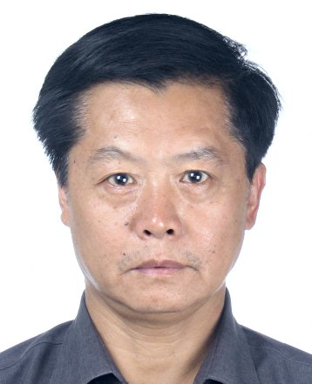 | 被执行人：济宁市汉林陵园有限公司
 | 法定代表人：张国庆
 | 身份证号：370802195410023612

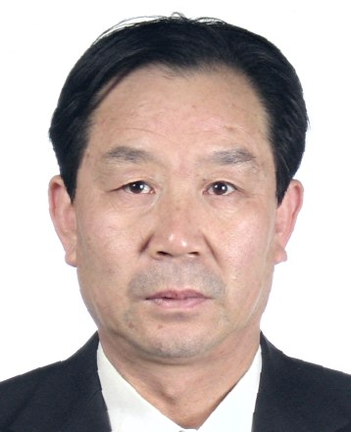 | 被执行人：焦继宪
 | 身份证号：370802195510285118
 | 住址：任城区仙营小区

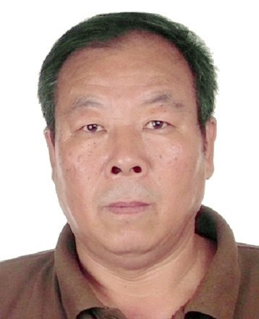 | 被执行人：江启全
 | 身份证号：370802195711052118
 | 住址：任城区水景花园1号楼东单元1201

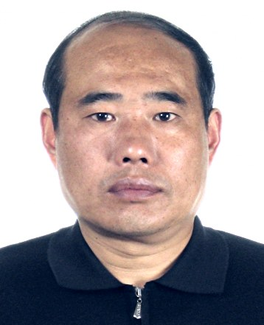 | 被执行人：孙庆宇
 | 身份证号：370802196207062733
 | 住址：红星路188号1号楼东3单元

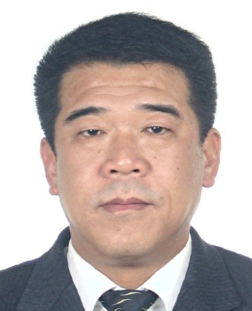 | 被执行人：孙金雨
 | 身份证号：370802196404020313
 | 住址：任城区济安胡同1号

济宁市任城区人民法院公布失信被执行人名单
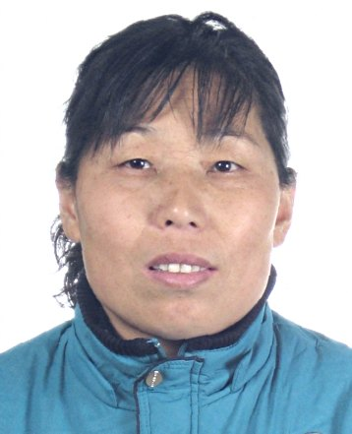 | 被执行人：臧慧
 | 身份证号：370802196504162722
 | 住址：红星路188号1号楼东3单元

被执行人：济宁市鼎盛经贸有限公司
法定代表人：李光启
身份证号：370802197101062414

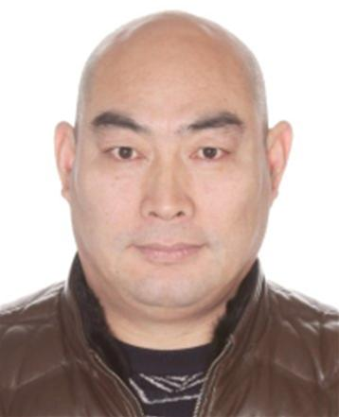 | 被执行人：庞建勇
 | 身份证号：370802197106032716
 | 住址：任城区刘庄社区刘庄东新村118号

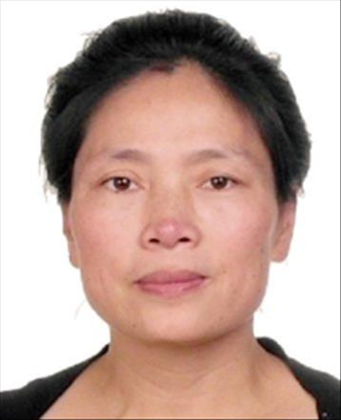 | 被执行人：栾发青
 | 身份证号：370802197112152423
 | 住址：济邹路25号东兴四区94号

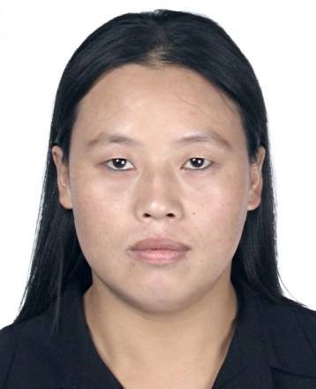 | 被执行人：邓妍妍
 | 身份证号：370802197205203920
 | 住址：洸河路163号梦园小区

济宁市任城区人民法院公布失信被执行人名单
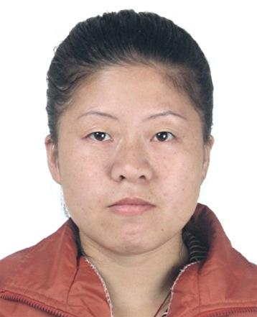 | 被执行人：潘玉华
 | 身份证号：370802197803254226
 | 住址：金城市场小区综合2号楼4单元502

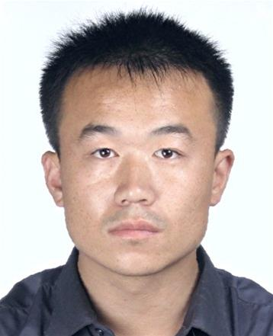 | 被执行人：陈建
 | 身份证号：370802198011091259
 | 住址：太白湖新区国光小区6号楼1单元

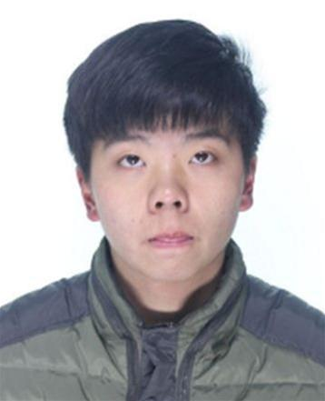 | 被执行人：陈琛
 | 身份证号：370802199512105115
 | 住址：洸河路113号14号楼2单元403

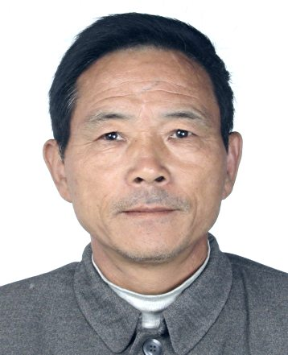 | 被执行人：张纪民
 | 身份证号：370811195202072010
 | 住址：任城区廿里铺镇胡坑村

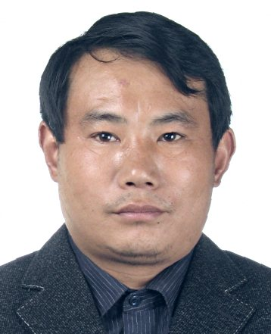 | 被执行人：济宁泰辉装饰工程有限公司
 | 法定代表人：杨培国
 | 身份证号：370811196705103039

济宁市任城区人民法院公布失信被执行人名单
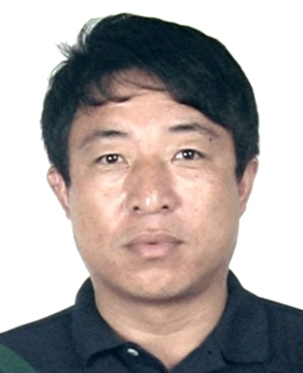 | 被执行人：山东中奥机械产业园有限公司
 | 法定代表人：王振田
 | 身份证号：370811196802022812

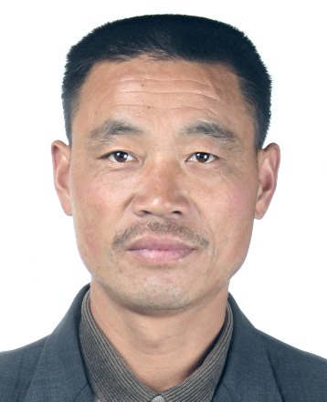 | 被执行人：唐金生
 | 身份证号：370811197002143039
 | 住址：安居街道唐庄村中心大街13号

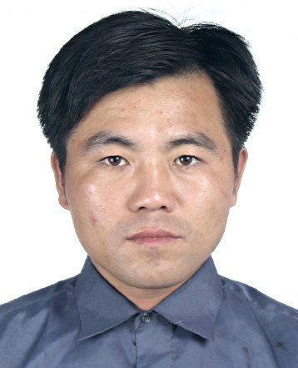 | 被执行人：济宁鸿润非融资性担保有限公司
 | 法定代表人：郗寒光
 | 身份证号：370811197404250013

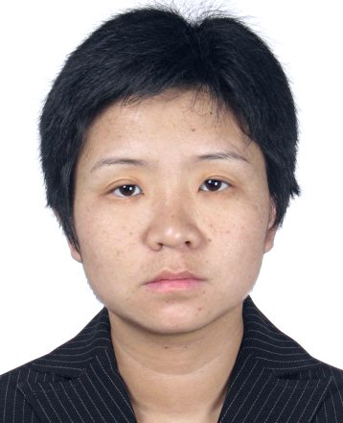 | 被执行人：张秀凤
 | 身份证号：370811197610242823
 | 住址：高新区接庄镇贾庄村兴盛胡同26号

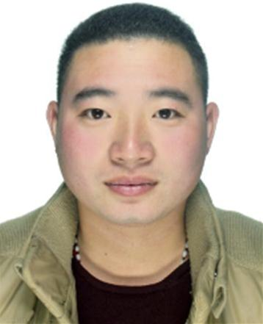 | 被执行人：翟广超
 | 身份证号：370811198603190839
 | 住址：任城区南张镇黄庄村

济宁市任城区人民法院公布失信被执行人名单
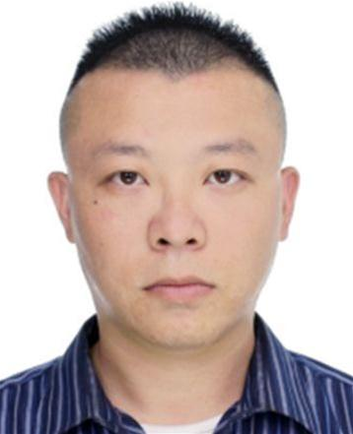 | 被执行人：济宁市万象和服饰有限公司
 | 法定代表人：张啸天
 | 身份证号：370811198804181218

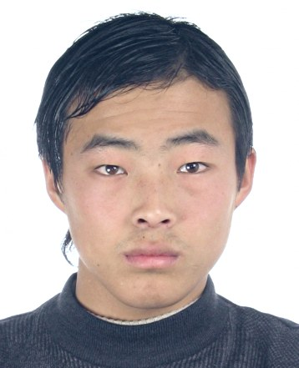 | 被执行人：孙向锋
 | 身份证号：370811198912066030
 | 住址：喻屯镇丁庄村和平巷2号

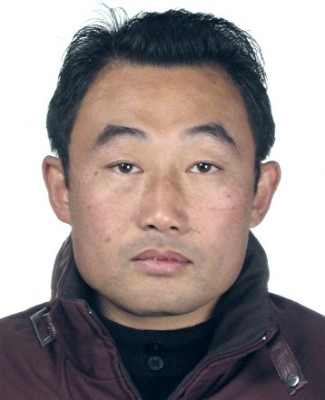 | 被执行人：张维东
 | 身份证号：370825196906290019
 | 住址：邹城市岗山北路1263号4号楼2单元

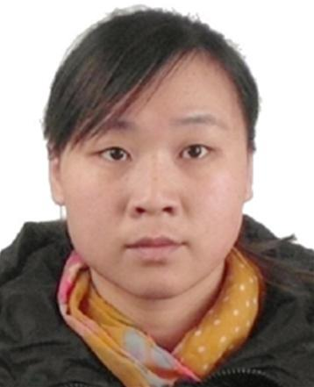 | 被执行人：王艳
 | 身份证号：370828198410303240
 | 住址：任城区西闸社区15号楼1单元2楼西户

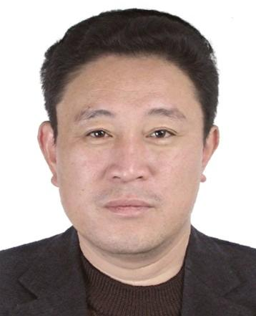 | 被执行人：陈志学
 | 身份证号：370829196912040011
 | 住址：冠亚星城A6号楼东单元11层东户

济宁市任城区人民法院公布失信被执行人名单
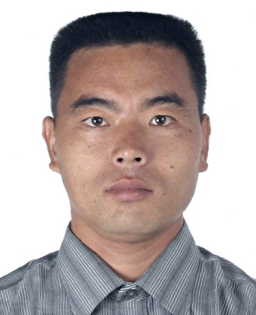 | 被执行人：杨旭东
 | 身份证号：370829197211182951
 | 住址：嘉祥县马集乡东朱庄村

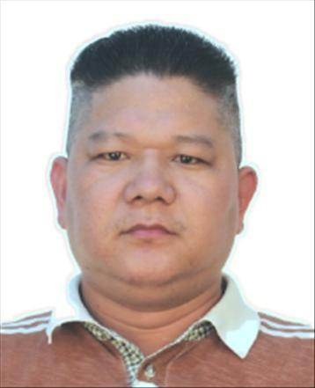 | 被执行人：山东海格经贸有限公司
 | 法定代表人：田现想
 | 身份证号：370829197703021054

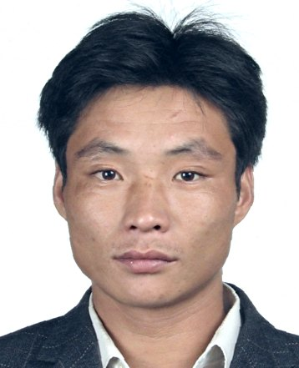 | 被执行人：王树乾
 | 身份证号：370830197708201738
 | 住址：汶上县南站镇漕流村丁街018号

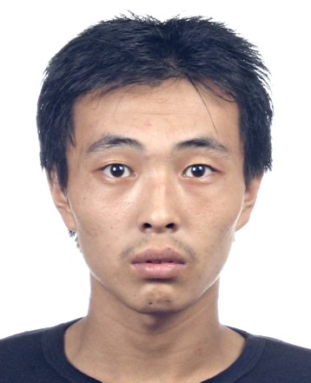 | 被执行人：王善俭
 | 身份证号：370830198802163971
 | 住址：济宁市市委宿舍7号楼1单元101

济宁市任城区人民法院公布失信被执行人名单
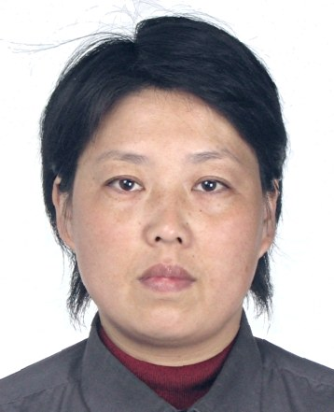 | 被执行人：曹丽
 | 身份证号：370831197003156689
 | 住址：曲阜市教师新村57号楼1单元201

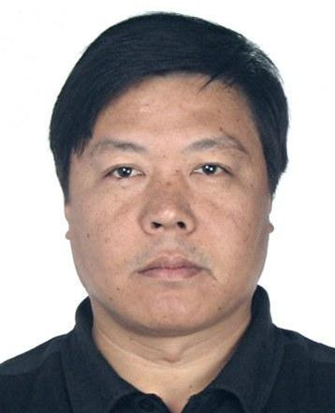 | 被执行人：孔峰
 | 身份证号：370831197007046612
 | 住址：曲阜市教师新村57号楼1单元201

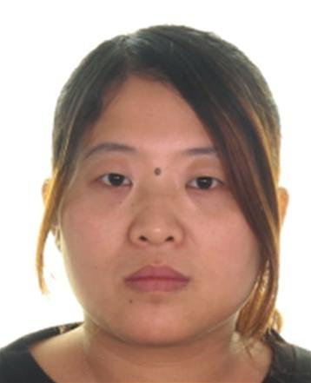 | 被执行人：王雪梅
 | 身份证号：370831198412106724
 | 住址：泗水县杨柳镇小辛庄村051号

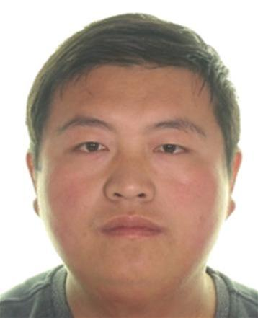 | 被执行人：谢虎
 | 身份证号：370831198612066632
 | 住址：泗水县杨柳镇小辛庄村051号

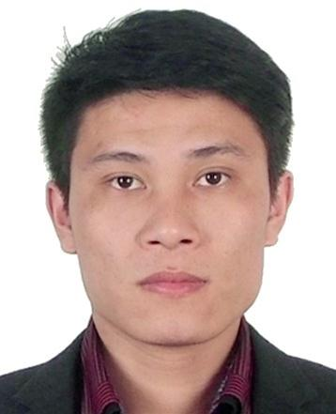 | 被执行人：黄成明
 | 身份证号：370883198607165990
 | 住址：建设南路济宁医学院宿舍楼10号楼

济宁市任城区人民法院公布失信被执行人名单
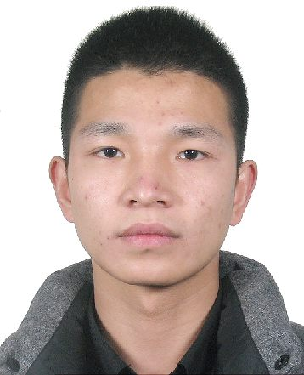 | 被执行人：曾攀
 | 身份证号：430521199010257310
 | 住址：任城区首府小区8号楼2单元802

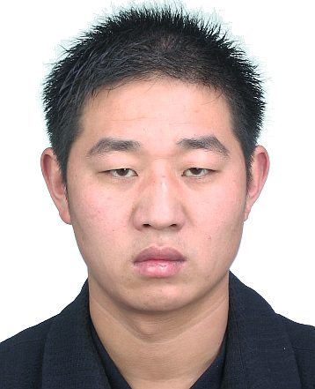 | 被执行人：济宁市运河老院子餐饮有限公司
 | 法定代表人：王福国
 | 身份证号： 370481197601022674

